Pacotão de Exercícios – parte 2
Analise a base de dados basevendasv2 abaixo e responda as questões.
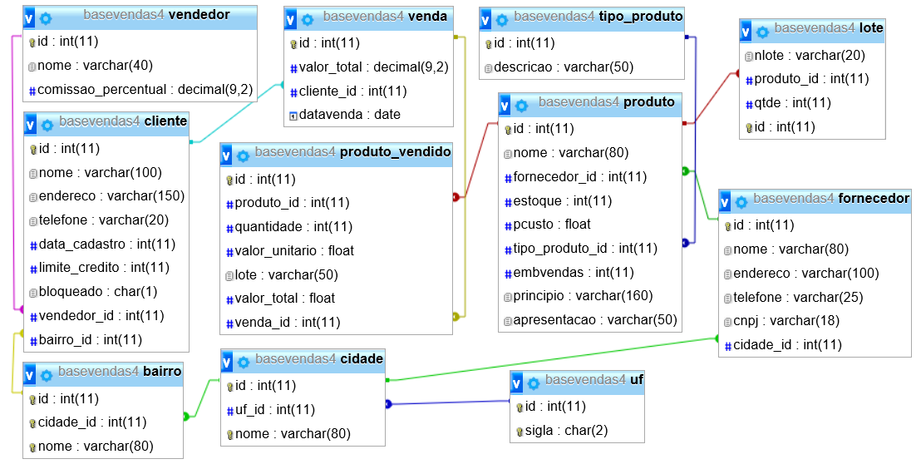
- Listar o nome e o valor total das vendas apenas para clientes que tiverem vendas acima da média em 2006.

- Listar a quantidade de clientes por fornecedor.

- Listar os 10 princípios ativos mais vendidos em quantidade.

- Listar a quantidade de vendas por bairro-cidade de produtos cujo princípio ativo seja composto e não tenham mais do que um espaço.

- Listar os 3 vendedores que mais lucraram em vendas para os clientes de MG, RJ, SP e ES em 2006. Proibido utilizar a cláusula IN.

- Listar o valor total de vendas por mês no ano de 2006.

- Listar os 5 clientes que mais compraram produtos com preço de custo acima da média em quantidade no ano de 2006. Não me interessam clientes que compraram quantidade inferior a 50.

- Listar as 3 cidades para onde mais se vendeu em valores totais. Não se esqueça que pode haver 2 cidades com nome igual. Exemplo: Existe a cidade de Vitória no Espírito Santo e na Bahia.

- Listar apenas o mês em que se teve mais vendas em quantidade no ano de 2006.

- Listar apenas o nome do fornecedor que teve mais vendas em valor total no ano de 2006.

